本表填寫一份，貼活動照片，並說明特色 學校名稱：基隆市立成功國民小學 | 說明 |  | 性別平等教育影片觀賞 | 圖片  主題
本表填寫一份，貼活動照片，並說明特色 學校名稱：基隆市立成功國民小學 | 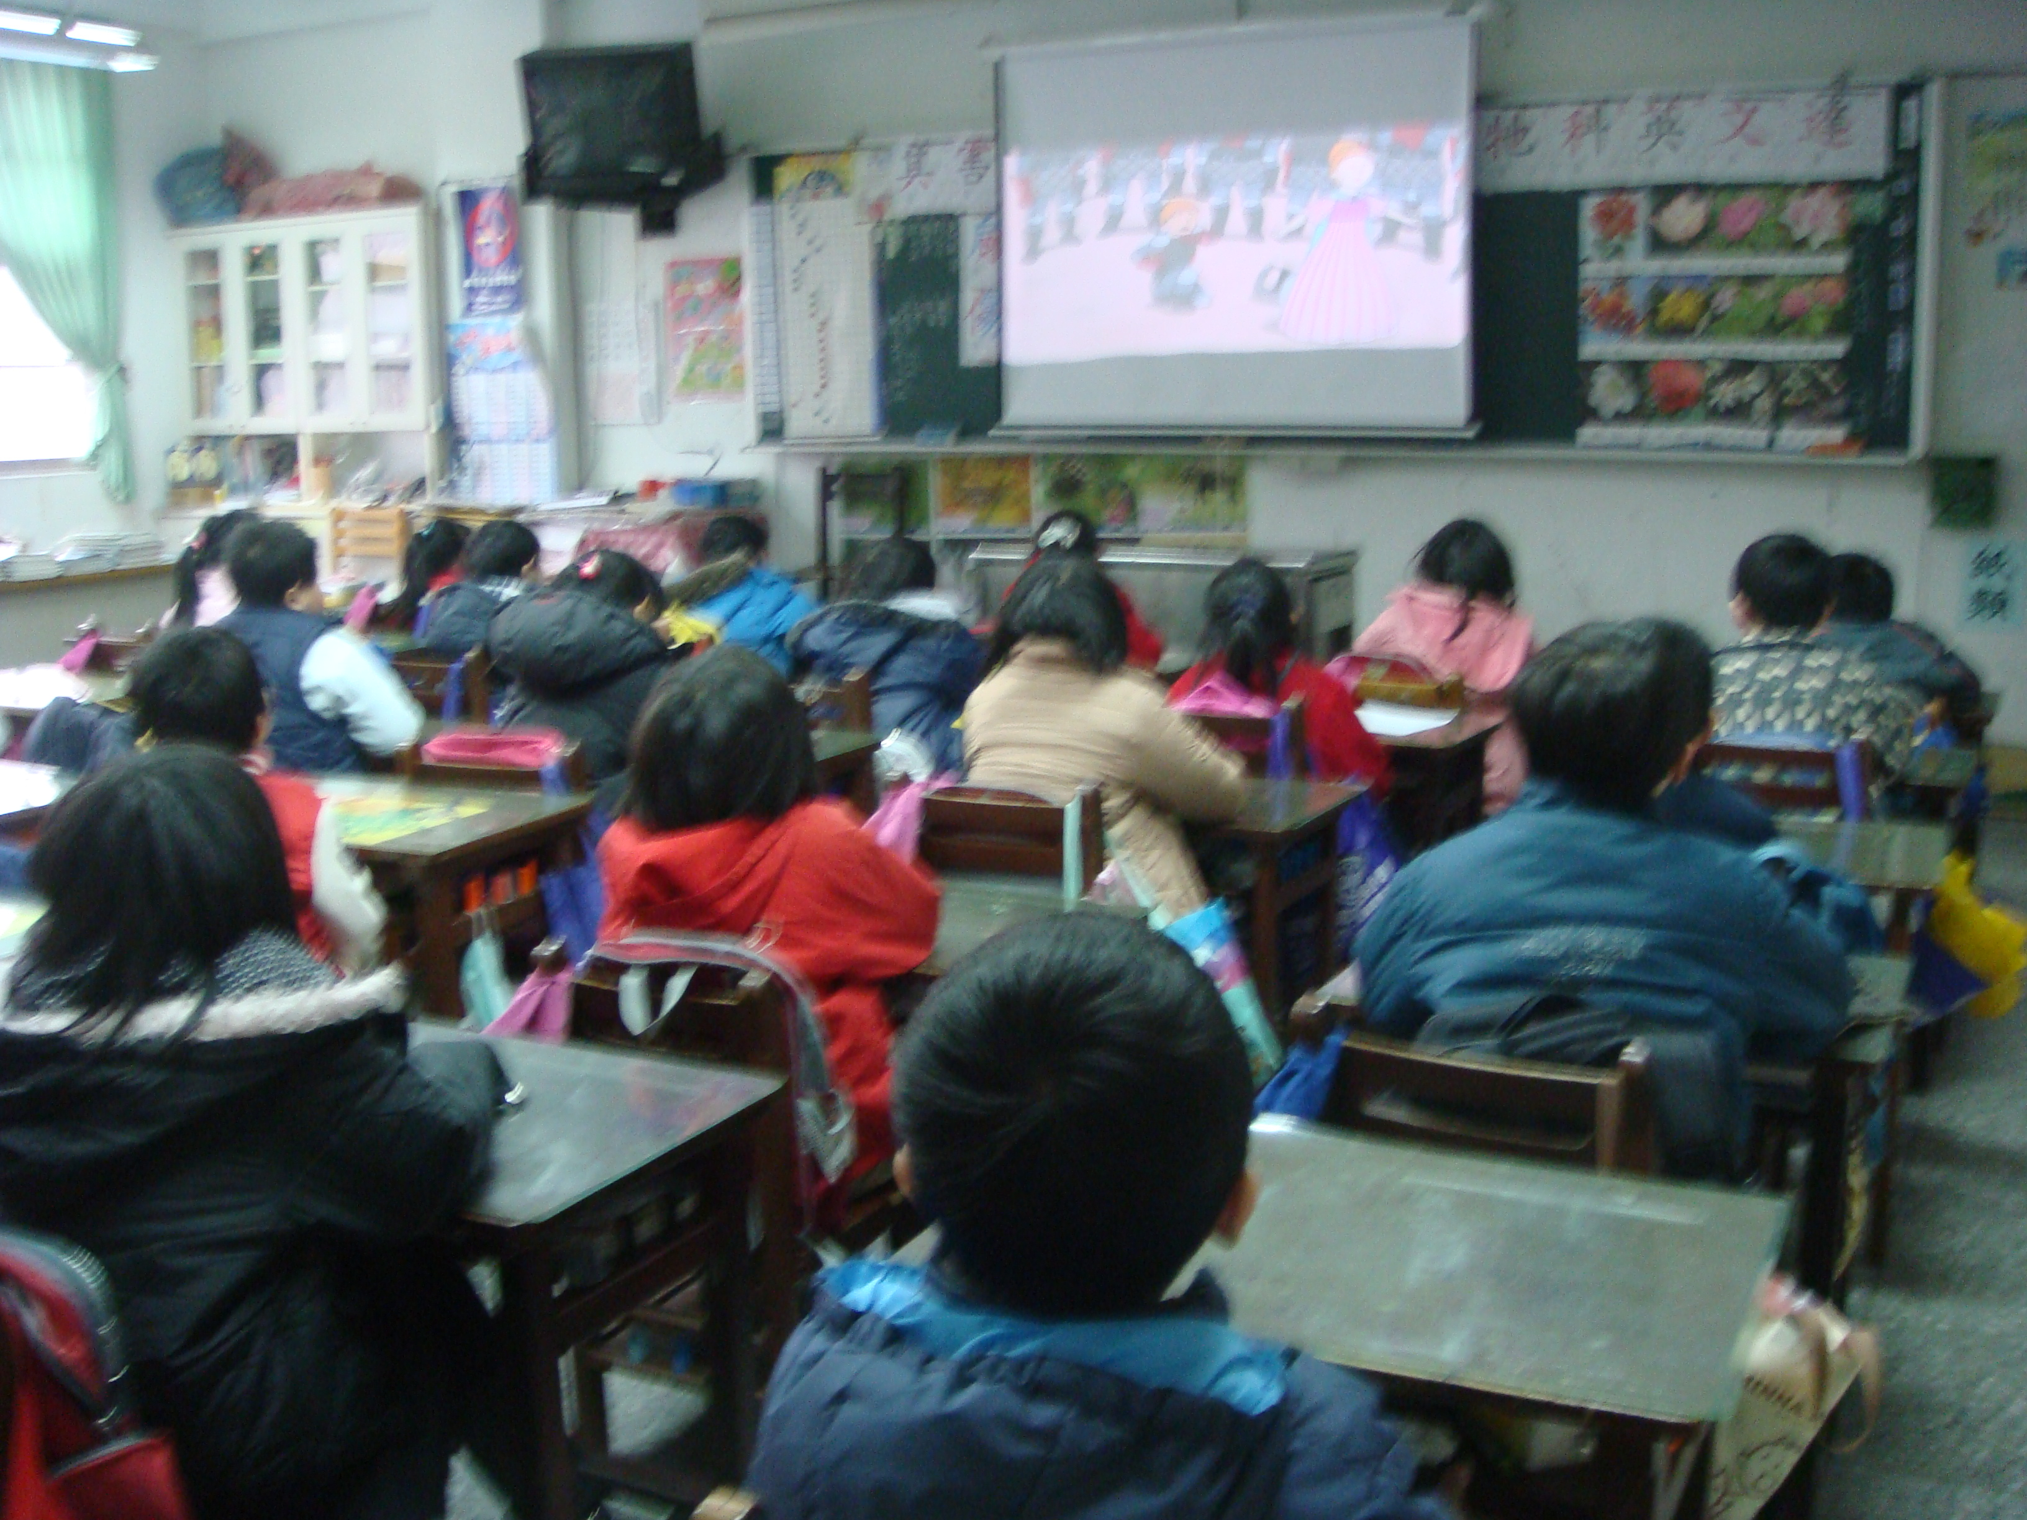 |  |  | 學年度彈性學習節數性別平等教育 名稱：  二 年 三 班 實施日期： 實施地點：二年三班教室
本表填寫一份，貼活動照片，並說明特色 學校名稱：基隆市立成功國民小學 | 說明 | 性別平等教育影片觀賞 |  | 學年度彈性學習節數性別平等教育 名稱：  二 年 三 班 實施日期： 實施地點：二年三班教室
本表填寫一份，貼活動照片，並說明特色 學校名稱：基隆市立成功國民小學 | 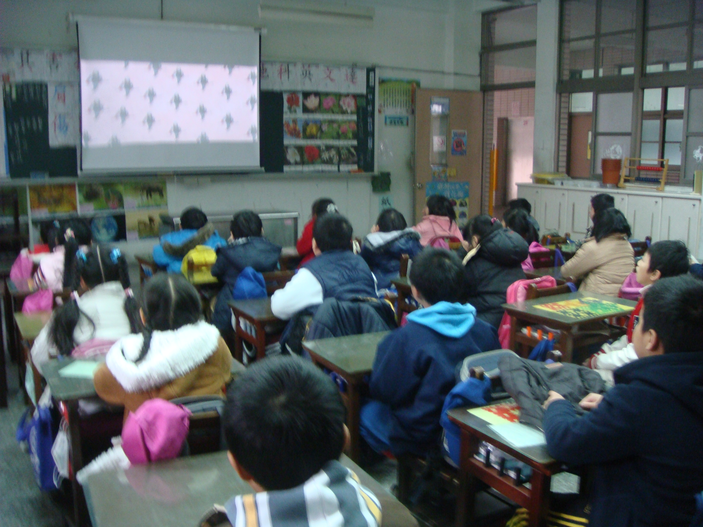 |  |  | 學年度彈性學習節數性別平等教育 名稱：  二 年 三 班 實施日期： 實施地點：二年三班教室

